尚硅谷大数据项目之物流数仓（业务数据采集平台）
（作者：尚硅谷研究院）

版本：V1.0

第1章 业务数据采集模块

1.1 业务数据同步概述

1.1.1 数据同步策略概述
业务数据是数据仓库的重要数据来源，我们需要每日定时从业务数据库中抽取数据，传输到数据仓库中，之后再对数据进行分析统计。
为保证统计结果的正确性，需要保证数据仓库中的数据与业务数据库是同步的，离线数仓的计算周期通常为天，所以数据同步周期也通常为天，即每天同步一次即可。
数据的同步策略有全量同步和增量同步。
全量同步，就是每天都将业务数据库中的全部数据同步一份到数据仓库，这是保证两侧数据同步的最简单的方式。
增量同步，就是每天只将业务数据中的新增及变化数据同步到数据仓库。采用每日增量同步的表，通常需要在首日先进行一次全量同步。

1.1.2 数据同步策略选择
两种策略都能保证数据仓库和业务数据库的数据同步，那应该如何选择呢？下面对两种策略进行简要对比。
同步策略 | 优点 | 缺点
全量同步 | 逻辑简单 | 在某些情况下效率较低。例如某张表数据量较大，但是每天数据的变化比例很低，若对其采用每日全量同步，则会重复同步和存储大量相同的数据。
增量同步 | 效率高，无需同步和存储重复数据 | 逻辑复杂，需要将每日的新增及变化数据同原来的数据进行整合，才能使用
根据上述对比，可以得出以下结论：
若业务表数据量比较大，且每天数据变化的比例比较低，这时应采用增量同步，否则可采用全量同步。
下图为各表同步策略：

1.1.3 数据同步工具概述
数据同步工具种类繁多，大致可分为两类，一类是以DataX、Sqoop为代表的基于Select查询的离线、批量同步工具，另一类是以Maxwell、Canal、Flink-CDC为代表的基于数据库数据变更日志（例如MySQL的binlog，其会实时记录所有的insert、update以及delete操作）的实时流式同步工具。
全量同步通常使用DataX、Sqoop等基于查询的离线同步工具。而增量同步既可以使用DataX、Sqoop等工具，也可使用Maxwell、Canal、Flink-CDC等工具，下面对增量同步不同方案进行简要对比。
增量同步方案 | DataX/Sqoop | Maxwell/Canal/Flink-CDC
对数据库的要求 | 原理是基于查询，故若想通过select查询获取新增及变化数据，就要求数据表中存在create_time、update_time等字段，然后根据这些字段获取变更数据。 | 要求数据库记录变更操作，例如MySQL需开启binlog。
数据的中间状态 | 由于是离线批量同步，故若一条数据在一天中变化多次，该方案只能获取最后一个状态，中间状态无法获取。 | 由于是实时获取所有的数据变更操作，所以可以获取变更数据的所有中间状态。
本项目中，全量同步采用DataX，增量同步采用Flink-CDC。

1.1.4 数据同步工具部署
1）DataX
2）Flink-CDC
Flink升级到2.1.0版本后，需要开启检查点才能够从binlog中读取变化数据。

1.2 全量表数据同步

1.2.1 数据通道
全量表数据由DataX从MySQL业务数据库直接同步到HDFS，具体数据流向如下图所示。

1.2.2 DataX配置文件
我们需要为每张全量表编写一个DataX的json配置文件，此处以 base_organ为例，配置文件内容如下：
{
"job": {
"content": [
{
"reader": {
"name": "mysqlreader",
"parameter": {
"column": [
"id",
"name",
"region_id",
"area_code",
"iso_code",
"iso_3166_2"
],
"connection": [
{
"jdbcUrl": [
"jdbc:mysql://hadoop102:3306/tms?useUnicode=true&allowPublicKeyRetrieval=true&characterEncoding=utf-8"
],
"table": [
"base_organ"
]
}
],
"password": "000000",
"splitPk": "",
"username": "root"
}
},
"writer": {
"name": "hdfswriter",
"parameter": {
"column": [
{
"name": "id",
"type": "bigint"
},
{
"name": "org_name",
"type": "string"
},
{
"name": "org_level",
"type": "bigint"
},
{
"name": "region_id",
"type": "bigint"
},
{
"name": "org_parent_id",
"type": "bigint"
},
{
"name": "points",
"type": "string"
},
{
"name": "create_time",
"type": "string"
},
{
"name": "update_time",
"type": "string"
},
{
"name": "is_deleted",
"type": "string"
}
],
"compress": "gzip",
"defaultFS": "hdfs://mycluster",
"hadoopConfig":{
"dfs.nameservices":"mycluster",
"dfs.namenode.rpc-address.mycluster.nn2":"hadoop103:8020",
"dfs.namenode.rpc-address.mycluster.nn1":"hadoop102:8020",
"dfs.client.failover.proxy.provider.mycluster":"org.apache.hadoop.hdfs.server.namenode.ha.ConfiguredFailoverProxyProvider",
"dfs.ha.namenodes.mycluster":"nn1,nn2"
}

"fieldDelimiter": "\t",
"fileName": "base_organ",
"fileType": "text",
"path": "${targetdir}",
"writeMode": "truncate"
}
}
}
],
"setting": {
"speed": {
"channel": 1
}
}
}
}
注：由于目标路径包含一层日期，用于对不同天的数据加以区分，故path参数并未写死，需在提交任务时通过参数动态传入，参数名称为targetdir。

1.2.3 DataX配置文件生成
方便起见，此处提供了DataX配置文件批量生成jar包，使用详情及使用方式如下。
1）DataX配置文件生成器使用
2）将生成器上传到服务器的/opt/module/gen_datax_config目录
[atguigu@hadoop102 ~]$ mkdir /opt/module/gen_datax_config
[atguigu@hadoop102 ~]$ cd /opt/module/gen_datax_config
3）上传生成器
4）修改configuration.properties配置
mysql.username=root
mysql.password=000000
mysql.host=hadoop102
mysql.port=3306
mysql.database.import=tms
# mysql.database.export=tms_report
mysql.tables.import=base_complex,base_dic,base_organ,base_region_info,employee_info,express_courier,express_courier_complex,line_base_info,line_base_shift,truck_driver,truck_info,truck_model,truck_team
# mysql.tables.export=
is.seperated.tables=0
hdfs.uri=hdfs://mycluster
import_out_dir=/opt/module/datax/job/import
# export_out_dir=
5）执行
[atguigu@hadoop102 gen_datax_config]$ java -jar datax-config-generator-1.0-SNAPSHOT-jar-with-dependencies.jar

1.2.4 测试生成的DataX配置文件
以base_organ为例，测试用脚本生成的配置文件是否可用。
1）创建目标路径
由于DataX同步任务要求目标路径提前存在，故需手动创建路径，当前base_organ表的目标路径应为/origin_data/tms/base_organ_full/2023-01-10。
[atguigu@hadoop102 bin]$ hadoop fs -mkdir -p /origin_data/tms/base_organ_full/2023-01-10
2）执行DataX同步命令
[atguigu@hadoop102 bin]$ python /opt/module/datax/bin/datax.py -p"-Dtargetdir=/origin_data/tms/base_organ_full/2023-01-10" /opt/module/datax/job/import/tms.base_organ.json
3）观察同步结果
观察HFDS目标路径是否出现数据。

1.2.5 全量表数据同步脚本
为方便使用以及后续的任务调度，此处编写一个全量表数据同步脚本。
1）在~/bin目录创建mysql_to_hdfs_full.sh
[atguigu@hadoop102 bin]$ vim ~/bin/mysql_to_hdfs_full.sh
脚本内容如下
#!/bin/bash

DATAX_HOME=/opt/module/datax
DATAX_DATA=/opt/module/datax/job

#清理脏数据
handle_targetdir() {
hadoop fs -rm -r $1 >/dev/null 2>&1
hadoop fs -mkdir -p $1
}

#数据同步
import_data() {
local datax_config=$1
local target_dir=$2

handle_targetdir "$target_dir"
echo "正在处理$1"
python $DATAX_HOME/bin/datax.py -p"-Dtargetdir=$target_dir" $datax_config >/tmp/datax_run.log 2>&1
if [ $? -ne 0 ]
then
echo "处理失败, 日志如下:"
cat /tmp/datax_run.log
fi
}

#接收表名变量
tab=$1
# 如果传入日期则do_date等于传入的日期，否则等于前一天日期
if [ -n "$2" ] ;then
do_date=$2
else
do_date=$(date -d "-1 day" +%F)
fi

case ${tab} in
base_complex | base_dic | base_region_info | base_organ | express_courier | express_courier_complex | employee_info | line_base_shift | line_base_info | truck_driver | truck_info | truck_model | truck_team)
import_data $DATAX_DATA/import/tms.${tab}.json /origin_data/tms/${tab}_full/$do_date
;;
"all")
for tmp in base_complex base_dic base_region_info base_organ express_courier express_courier_complex employee_info line_base_shift line_base_info truck_driver truck_info truck_model truck_team
do
import_data $DATAX_DATA/import/tms.${tmp}.json /origin_data/tms/${tmp}_full/$do_date
done
;;
esac
2）为mysql_to_hdfs_full.sh增加执行权限
[atguigu@hadoop102 bin]$ chmod +x ~/bin/mysql_to_hdfs_full.sh
3）测试同步脚本
[atguigu@hadoop102 bin]$ mysql_to_hdfs_full.sh all 2023-01-10
4）检查同步结果
查看HDFS目表路径是否出现全量表数据，全量表共12张。

1.2.6 全量表同步总结
全量表同步逻辑比较简单，只需每日执行全量表数据同步脚本mysql_to_hdfs_full.sh即可。

1.3 增量表数据同步

1.3.1 数据通道

1.3.2 Flink-CDC配置
通常，企业在搭建离线数仓后会搭建配套的实时数仓，本项目后续也会有配套的实时数仓。我们采用的是lambda架构，该架构下离线实时共用一套采集系统，采集程序作为ODS层App存在，因此，此处的项目结构与物流实时数仓一致，感兴趣的读者可以参考相关书籍。
1）环境搭建
（1）创建tms-realtime模块
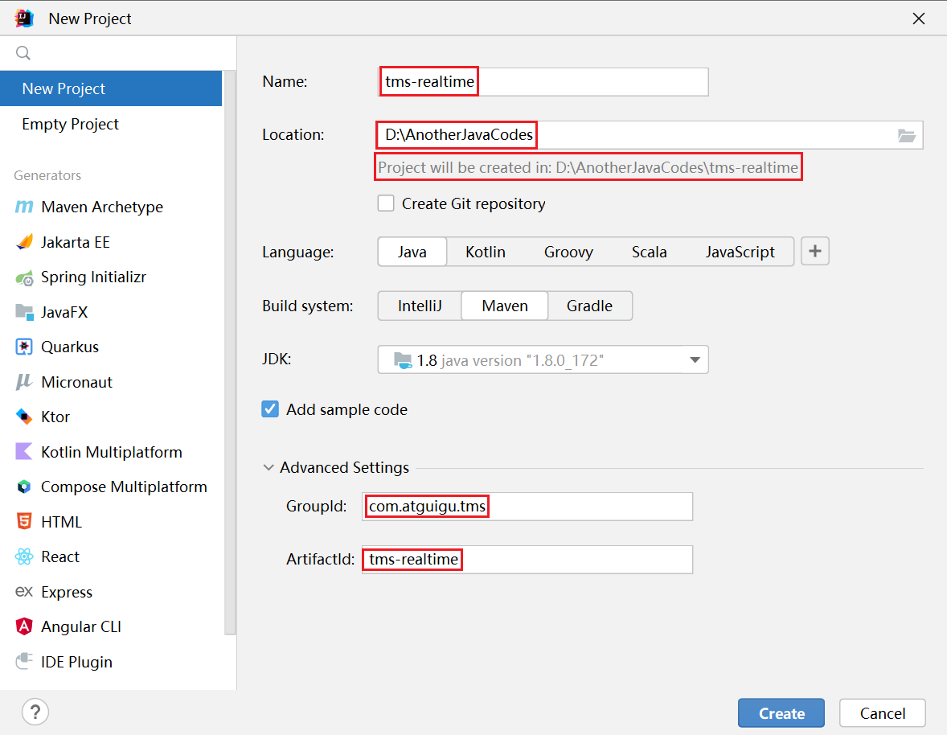
（2）创建如下包结构
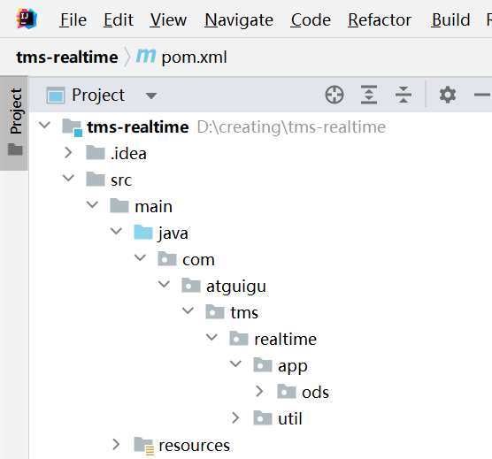
目录 | 作用
app | Flink任务应用程序
util | 工具类
（3）修改配置文件
在pom.xml的<project></project>添加如下配置。
<properties>
<maven.compiler.source>8</maven.compiler.source>
<maven.compiler.target>8</maven.compiler.target>
<project.build.sourceEncoding>UTF-8</project.build.sourceEncoding>
<java.version>1.8</java.version>
<flink.version>1.16.1</flink.version>
<hadoop.version>3.3.4</hadoop.version>
<flink-cdc.version>2.3.0</flink-cdc.version>
</properties>

<dependencies>
<dependency>
<groupId>org.apache.flink</groupId>
<artifactId>flink-java</artifactId>
<version>${flink.version}</version>
</dependency>

<dependency>
<groupId>org.apache.flink</groupId>
<artifactId>flink-streaming-java</artifactId>
<version>${flink.version}</version>
</dependency>

<dependency>
<groupId>org.apache.flink</groupId>
<artifactId>flink-connector-kafka</artifactId>
<version>${flink.version}</version>
</dependency>

<dependency>
<groupId>com.alibaba</groupId>
<artifactId>fastjson</artifactId>
<version>1.2.68</version>
</dependency>

<dependency>
<groupId>org.apache.hadoop</groupId>
<artifactId>hadoop-client</artifactId>
<version>${hadoop.version}</version>
<exclusions>
<exclusion>
<groupId>org.slf4j</groupId>
<artifactId>slf4j-reload4j</artifactId>
</exclusion>
</exclusions>
</dependency>

<dependency>
<groupId>org.apache.flink</groupId>
<artifactId>flink-clients</artifactId>
<version>${flink.version}</version>
</dependency>

<dependency>
<groupId>org.apache.flink</groupId>
<artifactId>flink-table-api-java-bridge</artifactId>
<version>${flink.version}</version>
</dependency>

<dependency>
<groupId>org.slf4j</groupId>
<artifactId>slf4j-api</artifactId>
<version>1.7.25</version>
<scope>provided</scope>
</dependency>

<dependency>
<groupId>org.slf4j</groupId>
<artifactId>slf4j-log4j12</artifactId>
<version>1.7.25</version>
<scope>provided</scope>
</dependency>

<dependency>
<groupId>org.apache.logging.log4j</groupId>
<artifactId>log4j-to-slf4j</artifactId>
<version>2.14.0</version>
<scope>provided</scope>
</dependency>

<dependency>
<groupId>org.apache.flink</groupId>
<artifactId>flink-connector-jdbc</artifactId>
<version>${flink.version}</version>
</dependency>

<dependency>
<groupId>com.ververica</groupId>
<artifactId>flink-connector-mysql-cdc</artifactId>
<version>${flink-cdc.version}</version>
</dependency>

<dependency>
<groupId>org.apache.flink</groupId>
<artifactId>flink-statebackend-rocksdb</artifactId>
<version>${flink.version}</version>
</dependency>

</dependencies>

<build>
<plugins>
<plugin>
<groupId>org.apache.maven.plugins</groupId>
<artifactId>maven-assembly-plugin</artifactId>
<version>3.0.0</version>
<configuration>
<descriptorRefs>
<descriptorRef>jar-with-dependencies</descriptorRef>
</descriptorRefs>
</configuration>
<executions>
<execution>
<id>make-assembly</id>
<phase>package</phase>
<goals>
<goal>single</goal>
</goals>
</execution>
</executions>
</plugin>
</plugins>
</build>
在resources目录下创建log4j.properties配置文件。
log4j.rootLogger=error,stdout
log4j.appender.stdout=org.apache.log4j.ConsoleAppender
log4j.appender.stdout.target=System.out
log4j.appender.stdout.layout=org.apache.log4j.PatternLayout
log4j.appender.stdout.layout.ConversionPattern=%d %p [%c] - %m%n
2）思路分析
（1）流处理环境准备
撰写Flink程序首先要初始化流处理环境，配套的实时项目会有很多Flink程序，为了避免重复书写大量代码，将环境准备抽取为工具类CreateEnvUtil 中的方法getStreamEnv(String[] args)。思路如下。
① 初始化流处理环境
② 获取命令行参数
生产环境下Flink Job通常采用Flink on Yarn模式部署，所有程序会打包部署到服务器，然后提交给Yarn。Flink Job的配置信息可以通过flink-conf.yaml文件指定、可以在命令行提交Job时指定、可以在代码中指定，三者的优先级依次升高。如果所有配置项都在代码中指定，要更改就必须修改代码，重新打包部署，然后提交Job。而一个Flink Job涉及的配置信息多达十几甚至几十个，当业务场景发生变化如数据洪峰到来时可能需要频繁修改，无疑会极大增加工作量。为了提升效率，配置项通常不再代码中写死，而是通过命令行与配置文件flink-conf.yaml指定。通常在flink-conf.yaml中配置默认值，如果Job的配置与默认值不同，在提交Job时显式指定以覆盖默认值。当然，用到的所有配置项全部在提交Job时指定也是可以的。
配置项可以分为两类：
- a）可以通过官方配置项指定。Flink官方提供可以通过-Dkey=value在提交Job时指定，此类无须赘述
- b）只能通过args指定。某些配置官方没有提供对应的配置项，只能通过main方法的参数，字符串数组args传递，然后用ParameterTool解析。ParameterTool会遍历args数组的元素，将--或-开头的字符串识别为配置项的key，其后紧邻的非key元素识别为对应的value，然后将所有键值对封装到HashMap中，保存在ParameterTool类对象Map类型的属性data中，然后将该对象返回。因此，通过b方式传递配置信息时需要注意i）配置项的key必须以--或-开头，ii）与key对应的value必须与key紧邻，位于其后。
③ 对流处理环境进行配置
对于②中的a）类配置项，代码中无须改动，对于b）类配置，将命令行传入的参数传递给流处理对象。
（2）Mysql数据源准备
① 命令行传参
Flink-CDC可以监控Mysql的bin-log，将采集到的数据封装为MySqlSource类型的对象。该类型对象初始化时需要指定Mysql的IP、端口、用户名、密码、数据库名称、原始表等，这些参数只能通过args传递。
② 启动模式
离线数仓需要对历史业务数据做分析处理，因此StartupMode应为initial()，即首次启动Job时执行一次全表扫描。
③ 原始表列表
增量表分为两类：与事实相关的表、与维度相关的表，这两类表的配置相同，但考虑到实时数仓测试环境下可能要对这两类表做不同的配置，我们将它们的名称封装到不同的String数组中。
④ 数据序列化
通过Flink-CDC提供的JsonDebeziumDeserializationSchema类对象做序列化，采集到的数据会被封装为JSON字符串。特殊地，decimal类型数据默认会被序列化为base-64编码的字符串，如'10.2345'会输出为'D3J5'，显然与我们的需求不符，需要将默认的序列化格式更换为NUMERIC。
⑤ serverId
Flink-CDC监控bin-log是基于主从复制实现的，Flink的每个并行度会被伪装为一台从机，每台从机要有唯一的serverId。
（3）Kafka工具类
对数据处理后需要将数据写出到Kafka，编写KafkaUtil工具类及Kafka生产者初始化方法。
① 命令行传参
Kafka主题、URL等配置信息通过args传递。
② 初始化FlinkKafkaProducer对象
语义设置为精准一次，Flink对接Kafka的精准一次是基于Kafka事务通过两阶段提交实现的，未提交的数据仍然会进入Kafka，只是被标记为未提交状态。Kafka的隔离机制决定了是否可以读取这部分数据，该配置项为isolation.level，取值如下。
- read_committed：读已提交，下游只能读取状态为已提交的事务数据和所有非事务数据。
- read_uncommitted：读未提交，下游可以读取所有状态的事务数据和非事务数据。该值为默认值。
如果要真正保证精准一次，我们需要将isolation.level修改为read_comitted，但写入Kafka的数据只有在检查点完成时才会被提交，因而数据延迟会在原先的基础上大大增加。相邻两次检查点完成的时间间隔越大，延迟越高。因此，企业通常不愿承担这样的代价，仍使用默认的隔离级别，通过下游去重保证统计结果的准确。但是，对于某些无法去重或严格要求精准一次的场景只能接收延迟的增加。生产环境应根据实际情况在延迟和精准一次之间作取舍。
（4）时间戳处理工具类
提供两个方法，分别提供将yyyy-MM-dd HH:mm:ss的格式化时间字符串转换为毫秒时时间戳的功能和将后者转换为前者的功能。用途下文说明。
（5）主程序
① 初始化流处理环境
调用工具类CreateEnvUtil的对应方法即可。
② 全局并行度设置
Flink应用的并行度可以在4处指定：算子并行度、全局并行度、Job提交时、flink-conf.yaml配置文件中，优先级依次降低。配置文件中的并行度通常作为默认值存在，即其它三处均不指定时此处生效。对于广播算子等并行度不会更改的算子设置算子并行度，生产环境一般通常不会在代码中设置全局并行度，而是通过命令行调整。
Kafka分区数为4，Flink并行度应与之相同，全局并行度设置为4，调试程序时可以在代码中指定，打包部署之前应删除对应语句。
③ 定义source算子
a）指定读取类型（dim/dwd），监控不同的表。维度相关的表和事实相关的表各自生成数据源。
b）指定算子并行度，当source算子并行度大于1时，同一主键的数据可能会进入不同的并行度，可能因此导致数据乱序。如JSON格式为{"id":1, "name":"小红"}的数据先被修改为{"id":1, "name":"小花"}，又被修改为{"id":1, "name":"小黄"}，若两次修改进入了不同并行度，下游可能先接收到第二次修改，那么最终保留的name为“小花”而非“小黄”，从而导致统计结果出错。因此source算子并行度设置为1，保证数据严格有序。
c）ETL及数据结构转换。舍弃两种数据：i）格式不完整的JSON数据；ii）操作类型为删除的数据。通过filter算子实现。要注意，我们设置了全局并行度为4，若不显式声明则filter算子并行度为4而source并行度为1，会发生rebalance，相同主键数据可能进入不同并行度从而导致数据乱序使得计算结果出错，因此，显式声明filter算子并行度为1。
常用的时间戳字段名均为ts，为避免不必要的麻烦，将时间戳字段名由ts_ms替换为ts。此外，Flink-CDC采集到的数据中，与before、after同级的时间戳ts_ms对应的时间为数据进入Flink-CDC Job的时间，生产环境下分为两种情况：如果是snapshot采集到的历史数据该时间戳为采集时间，Flume的HDFSSink会按照它将数据写入HDFS对应日期的目录（下文详述）；如果是实时监控bin-log采集到的数据，该时间戳与业务数据变更时间相差无几，可以直接将其作为业务数据变更时间，同样会被作为HDFS分区的时间戳，这两种情况改时间戳都不需要更改。但是，教学环境下我们需要模拟生成指定日期的数据，指定的日期可能与ts_ms的日期不同，此时就需要将其yyyy-MM-dd部分替换为指定的日期。使用上文提到的时间戳工具类中的对应方法完成此操作。
d）按照主键分区，相同主键数据进入相同分区，严格有序。
e）写入Kafka指定主题
3）代码实现
（1）FlinkCDC采集到的原始数据示例
{
"before":null,
"after":{
"id":232232,
"shift_id":1794,
"line_id":833,
"start_org_id":25,
"start_org_name":"重庆市市辖区转运中心",
"end_org_id":26,
"end_org_name":"四川省成都市转运中心",
"status":"67004",
"order_num":0,
"driver1_emp_id":1620,
"driver1_name":"袁永",
"driver2_emp_id":1621,
"driver2_name":"邬晶",
"truck_id":897,
"truck_no":"渝A6N61K",
"actual_start_time":1659808843000,
"actual_end_time":1659824732000,
"actual_distance":314,
"create_time":"2022-08-06T16:50:32Z",
"update_time":"2022-08-06T22:25:32Z",
"is_deleted":"0"
},
"source":{
"version":"1.5.4.Final",
"connector":"mysql",
"name":"mysql_binlog_source",
"ts_ms":0,
"snapshot":"false",
"db":"tms",
"sequence":null,
"table":"transport_task",
"server_id":0,
"gtid":null,
"file":"",
"pos":0,
"row":0,
"thread":null,
"query":null
},
"op":"r",
"ts_ms":1672128012567,
"transaction":null
}
（2）CreateEnvUtil工具类
① 导入配置文件
本项目对接HDFS高可用集群，为了解析集群名称，需要将core-site.xml和hdfs-site.xml文件置于项目resources目录下，如下。
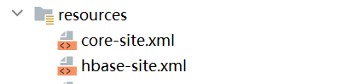
② 主程序如下。
package com.atguigu.tms.realtime.util;

import com.esotericsoftware.minlog.Log;
import com.ververica.cdc.connectors.mysql.source.MySqlSource;
import com.ververica.cdc.connectors.mysql.source.MySqlSourceBuilder;
import com.ververica.cdc.connectors.mysql.table.StartupOptions;
import com.ververica.cdc.debezium.JsonDebeziumDeserializationSchema;
import org.apache.flink.api.java.utils.ParameterTool;
import org.apache.flink.runtime.state.hashmap.HashMapStateBackend;
import org.apache.flink.streaming.api.CheckpointingMode;
import org.apache.flink.streaming.api.environment.CheckpointConfig;
import org.apache.flink.streaming.api.environment.StreamExecutionEnvironment;
import org.apache.kafka.connect.json.DecimalFormat;
import org.apache.kafka.connect.json.JsonConverterConfig;

import java.util.HashMap;

public class CreateEnvUtil {

/**
* 初始化流处理环境，处理命令行参数，配置检查点
*
* @param args 命令行参数数组
* @return 流处理环境
*/
public static StreamExecutionEnvironment getStreamEnv(String[] args) {
// TODO 1. 初始化流处理环境
StreamExecutionEnvironment env = StreamExecutionEnvironment
.getExecutionEnvironment();

// TODO 2. 获取命令行参数
ParameterTool parameterTool = ParameterTool.fromArgs(args);
// 获取 HDFS 用户名
String hdfsUserName = parameterTool.get("hadoop-user-name", "atguigu");

// TODO 3. 检查点
// 3.1 启用检查点
env.enableCheckpointing(60 * 1000L, CheckpointingMode.EXACTLY_ONCE);
// 3.2 设置相邻两次检查点最小间隔
env.getCheckpointConfig().setMinPauseBetweenCheckpoints(30 * 1000L);
// 3.3 设置取消 Job 时检查点的清理模式
env.getCheckpointConfig().setExternalizedCheckpointCleanup(
CheckpointConfig.ExternalizedCheckpointCleanup.RETAIN_ON_CANCELLATION
);
// 3.4 设置状态后端类型
env.setStateBackend(new HashMapStateBackend());
// 3.5 设置检查点存储路径
env.getCheckpointConfig().setCheckpointStorage("hdfs://mycluster/tms/ck/test");
// 3.6 设置 HDFS 用户名
System.setProperty("HADOOP_USER_NAME", hdfsUserName);

return env;
}

/**
* 生成 Flink-CDC 的 MysqlSource 对象
* @param option 选项，dim|dwd，对应不同的原始表列表
* @param serverId MySQL 从机的 serverId
* @param args 命令行参数数组
* @return MySqlSource 对象
*/
public static MySqlSource<String> getJSONSchemaMysqlSource(String option, String serverId, String[] args) {
ParameterTool parameterTool = ParameterTool.fromArgs(args);
String mysqlHostname = parameterTool.get("mysql-hostname", "hadoop102");
int mysqlPort = Integer.parseInt(parameterTool.get("mysql-port", "3306"));
String mysqlUsername = parameterTool.get("mysql-username", "root");
String mysqlPasswd = parameterTool.get("mysql-passwd", "000000");
serverId = parameterTool.get("server-id", serverId);
option = parameterTool.get("start-up-options", option);

// 将 Decimal 类型数据的解析格式由 BASE64 更改为 NUMERIC，否则解析报错
// 创建配置信息 Map 集合，将 Decimal 数据类型的解析格式配置 k-v 置于其中
HashMap config = new HashMap<>();
config.put(JsonConverterConfig.DECIMAL_FORMAT_CONFIG, DecimalFormat.NUMERIC.name());
// 将前述 Map 集合中的配置信息传递给 JSON 解析 Schema，该 Schema 将用于 MysqlSource 的初始化
JsonDebeziumDeserializationSchema jsonDebeziumDeserializationSchema =
new JsonDebeziumDeserializationSchema(false, config);

// 创建 MysqlSourceBuilder 对象
MySqlSourceBuilder<String> builder = MySqlSource.<String>builder()
.hostname(mysqlHostname)
.port(mysqlPort)
.username(mysqlUsername)
.password(mysqlPasswd)
.deserializer(jsonDebeziumDeserializationSchema);

// 根据方法的 option 参数做不同的初始化操作，返回不同的 MysqlSource 对象
switch (option) {
case "dim":
String[] dimTables = new String[]{"tms.user_info",
"tms.user_address"};
return builder
.databaseList("tms")
.tableList(dimTables)
.startupOptions(StartupOptions.initial())
.serverId(serverId)
.build();
case "dwd":
String[] dwdTables = new String[]{"tms.order_info",
"tms.order_cargo",
"tms.transport_task",
"tms.order_org_bound"};
return builder
.databaseList("tms")
.tableList(dwdTables)
.startupOptions(StartupOptions.initial())
.serverId(serverId)
.build();
}
Log.error("不支持的操作类型!");
return null;
}
}
（2）KafkaUtil 工具类
package com.atguigu.tms.realtime.util;

import org.apache.flink.api.java.utils.ParameterTool;
import org.apache.flink.streaming.connectors.kafka.FlinkKafkaProducer;
import org.apache.flink.streaming.connectors.kafka.KafkaSerializationSchema;
import org.apache.kafka.clients.producer.ProducerConfig;
import org.apache.kafka.clients.producer.ProducerRecord;

import javax.annotation.Nullable;
import java.util.Properties;

import static org.apache.flink.streaming.connectors.kafka.FlinkKafkaProducer.Semantic.EXACTLY_ONCE;

public class KafkaUtil {

private static final String DEFAULT_TOPIC = "default_topic";

/**
* 指定 topic 获取 FlinkKafkaProducer 实例
*
* @param topic 主题
* @param args 命令行参数数组
* @return FlinkKafkaProducer 实例
*/
public static FlinkKafkaProducer<String> getKafkaProducer(String topic, String[] args) {
// 创建配置对象
Properties producerProp = new Properties();
// 将命令行参数对象封装为 ParameterTool 类对象
ParameterTool parameterTool = ParameterTool.fromArgs(args);

// 提取命令行传入的 key 为 topic 的配置信息，并将默认值指定为方法参数 topic
// 当命令行没有指定 topic 时，会采用默认值
topic = parameterTool.get("topic", topic);
// 如果命令行没有指定主题名称且默认值为 null 则抛出异常
if (topic == null) {
throw new IllegalArgumentException("主题名不可为空：命令行传参为空且没有默认值!");
}

// 获取命令行传入的 key 为 bootstrap-servers 的配置信息，并指定默认值
String bootstrapServers = parameterTool.get(
"bootstrap-severs", "hadoop102:9092, hadoop103:9092, hadoop104:9092");
// 获取命令行传入的 key 为 transaction-timeout 的配置信息，并指定默认值
String transactionTimeout = parameterTool.get(
"transaction-timeout", 15 * 60 * 1000 + "");
// 设置 Kafka 连接的 URL
producerProp.setProperty(ProducerConfig.BOOTSTRAP_SERVERS_CONFIG, bootstrapServers);
// 设置 Kafka 事务超时时间
producerProp.setProperty(ProducerConfig.TRANSACTION_TIMEOUT_CONFIG, transactionTimeout);

// 内部类中使用但未声明的局部变量必须在内部类代码段之前明确分配
String finalTopic = topic;
return new FlinkKafkaProducer<String>(
DEFAULT_TOPIC,
new KafkaSerializationSchema<String>() {
@Override
public ProducerRecord<byte[], byte[]> serialize(String jsonStr, @Nullable Long timestamp) {
return new ProducerRecord<byte[], byte[]>(finalTopic, jsonStr.getBytes());
}
},
producerProp,
EXACTLY_ONCE);
}
}
（3）日期格式化工具类DateFormatUtil
package com.atguigu.tms.realtime.util;

import java.time.LocalDateTime;
import java.time.ZoneId;
import java.time.ZoneOffset;
import java.time.format.DateTimeFormatter;
import java.util.Date;

public class DateFormatUtil {
// yyyy-MM-dd HH:mm:ss 日期格式化对象
private static final DateTimeFormatter dtf = DateTimeFormatter.ofPattern("yyyy-MM-dd HH:mm:ss");

/**
* 将 yyyy-MM-dd HH:mm:ss 格式化日期字符串转换为毫秒时间戳
* @param dtStr yyyy-MM-dd HH:mm:ss 格式化日期字符串
* @return 毫秒时间戳
*/
public static Long toTs(String dtStr) {
LocalDateTime localDateTime = LocalDateTime.parse(dtStr, dtf);
return localDateTime.toInstant(ZoneOffset.of("+8")).toEpochMilli();
}

/**
* 将毫秒时间戳转换为 yyyy-MM-dd HH:mm:ss 格式化日期字符串
* @param ts 毫秒时间戳
* @return yyyy-MM-dd HH:mm:ss 格式化日期字符串
*/
public static String toYmdHms(Long ts) {
Date dt = new Date(ts);
LocalDateTime localDateTime = LocalDateTime.ofInstant(dt.toInstant(), ZoneId.systemDefault());
return dtf.format(localDateTime);
}
}
（4）编写主程序，监控MySQL变化数据并写入Kafka
package com.atguigu.tms.realtime.app.ods;

import com.alibaba.fastjson.JSON;
import com.alibaba.fastjson.JSONException;
import com.alibaba.fastjson.JSONObject;
import com.atguigu.tms.realtime.util.CreateEnvUtil;
import com.atguigu.tms.realtime.util.DateFormatUtil;
import com.atguigu.tms.realtime.util.KafkaUtil;
import com.esotericsoftware.minlog.Log;
import com.ververica.cdc.connectors.mysql.source.MySqlSource;
import org.apache.flink.api.common.eventtime.WatermarkStrategy;
import org.apache.flink.api.common.functions.FlatMapFunction;
import org.apache.flink.api.java.functions.KeySelector;
import org.apache.flink.api.java.utils.ParameterTool;
import org.apache.flink.streaming.api.datastream.DataStreamSource;
import org.apache.flink.streaming.api.datastream.KeyedStream;
import org.apache.flink.streaming.api.datastream.SingleOutputStreamOperator;
import org.apache.flink.streaming.api.environment.StreamExecutionEnvironment;
import org.apache.flink.streaming.connectors.kafka.FlinkKafkaProducer;
import org.apache.flink.util.Collector;

public class OdsApp {
public static void main(String[] args) throws Exception {

// TODO 1. 初始化流处理环境
StreamExecutionEnvironment env = CreateEnvUtil.getStreamEnv(args);

// 并行度设置，部署时应注释，通过 args 指定全局并行度
env.setParallelism(4);

// TODO 2. 处理维度数据
String dimOption = "dim";
String dimServerId = "6020";
String dimSourceName = "ods_dim_source";
sinkToKafka(dimOption, dimServerId, dimSourceName, env, args);

// TODO 3. 处理事实数据
String dwdOption = "dwd";
String dwdServerId = "6030";
String dwdSourceName = "ods_dwd_source";
sinkToKafka(dwdOption, dwdServerId, dwdSourceName, env, args);

env.execute();
}

public static void sinkToKafka(
String option, String serverId, String sourceName, StreamExecutionEnvironment env, String[] args) {
// 1. 读取数据
MySqlSource<String> mysqlSource = CreateEnvUtil.getJSONSchemaMysqlSource(option, serverId, args);
DataStreamSource<String> source = env
.fromSource(mysqlSource, WatermarkStrategy.noWatermarks(), sourceName)
.setParallelism(1);

// 2. ETL
// 获取统计日期
ParameterTool parameterTool = ParameterTool.fromArgs(args);
String mockDate = parameterTool.get("mock_date");
SingleOutputStreamOperator<String> flatMappedStream =
source.flatMap(new FlatMapFunction<String, String>() {
@Override
public void flatMap(String jsonStr, Collector<String> out) throws Exception {
try {
JSONObject jsonObj = JSON.parseObject(jsonStr);
if (jsonObj.getJSONObject("after") != null
&& !jsonObj.getString("op").equals("d")) {
Long ts = jsonObj.getLong("ts_ms");
if (mockDate != null) {
String curDate = DateFormatUtil.toYmdHms(ts);
String fixedDate = mockDate + curDate.substring(10);
Long fixedTs = DateFormatUtil.toTs(fixedDate);
jsonObj.put("ts", fixedTs);
} else {
jsonObj.put("ts", ts);
}
jsonObj.remove("ts_ms");
out.collect(jsonObj.toJSONString());
}
} catch (JSONException jsonException) {
jsonException.printStackTrace();
Log.error("从Flink-CDC读取的数据解析异常" + jsonException.getMessage());
}
}
}).setParallelism(1);

// 3. 按照主键分组，避免数据倾斜
KeyedStream<String, String> keyedStream = flatMappedStream.keyBy(
new KeySelector<String, String>() {
@Override
public String getKey(String jsonStr) {
JSONObject jsonObj = JSON.parseObject(jsonStr);
return jsonObj.getJSONObject("after").getString("id");
}
}
);

// 4. 写入 Kafka 对应主题
String topic = "tms_ods";
FlinkKafkaProducer<String> kafkaProducer = KafkaUtil.getKafkaProducer(topic, args);
keyedStream
.addSink(kafkaProducer);
}
}
4）Flink部署
（1）上传安装包
将Flink-1.16.1安装包上传至hadoop102的/opt/software目录下。
[atguigu@hadoop102 software]$ ls | grep flink-1.16.1
flink-1.16.1-bin-scala_2.12.tgz
（2）解压
[atguigu@hadoop102 software]$ tar -zxvf flink-1.16.1-bin-scala_2.12.tgz -C ../module
[atguigu@hadoop102 software]$ cd ../module/
[atguigu@hadoop102 module]$ ls | grep flink-1.16.1
flink-1.16.1
（3）配置环境变量
[atguigu@hadoop103 module]$ sudo vim /etc/profile.d/my_env.sh
在文件末尾添加以下内容。
# FLINK_HOME
export FLINK_HOME=/opt/module/flink-1.16.1
export PATH=$PATH:$FLINK_HOME/bin
保存退出，刷新环境变量。
[atguigu@hadoop103 module]$ source /etc/profile.d/my_env.sh
（4）Flink Job日志类型
Flink的Yarn per Job模式下一共有三类日志，如下。
① Flink客户端日志，默认会保存在Flink家目录lib下的flink-${username}-client-${hostname}.log文件中，username为执行提交命令所用的Linux系统用户名，hostname为Flink客户端所在节点主机名。部分客户端日志会被同时打印在控制台。
② JobManager容器日志，需要配置Yarn日志聚集（Hadoop基础课已有介绍，不再赘述）。如果开启了历史服务器可以在Yarn界面查看日志，否则须在对应的本地路径查看。
启动历史服务器
[atguigu@hadoop102 log]$ mapred --daemon start historyserver
通过浏览器访问ResourceManager WebUI，点击applicationId，如下。
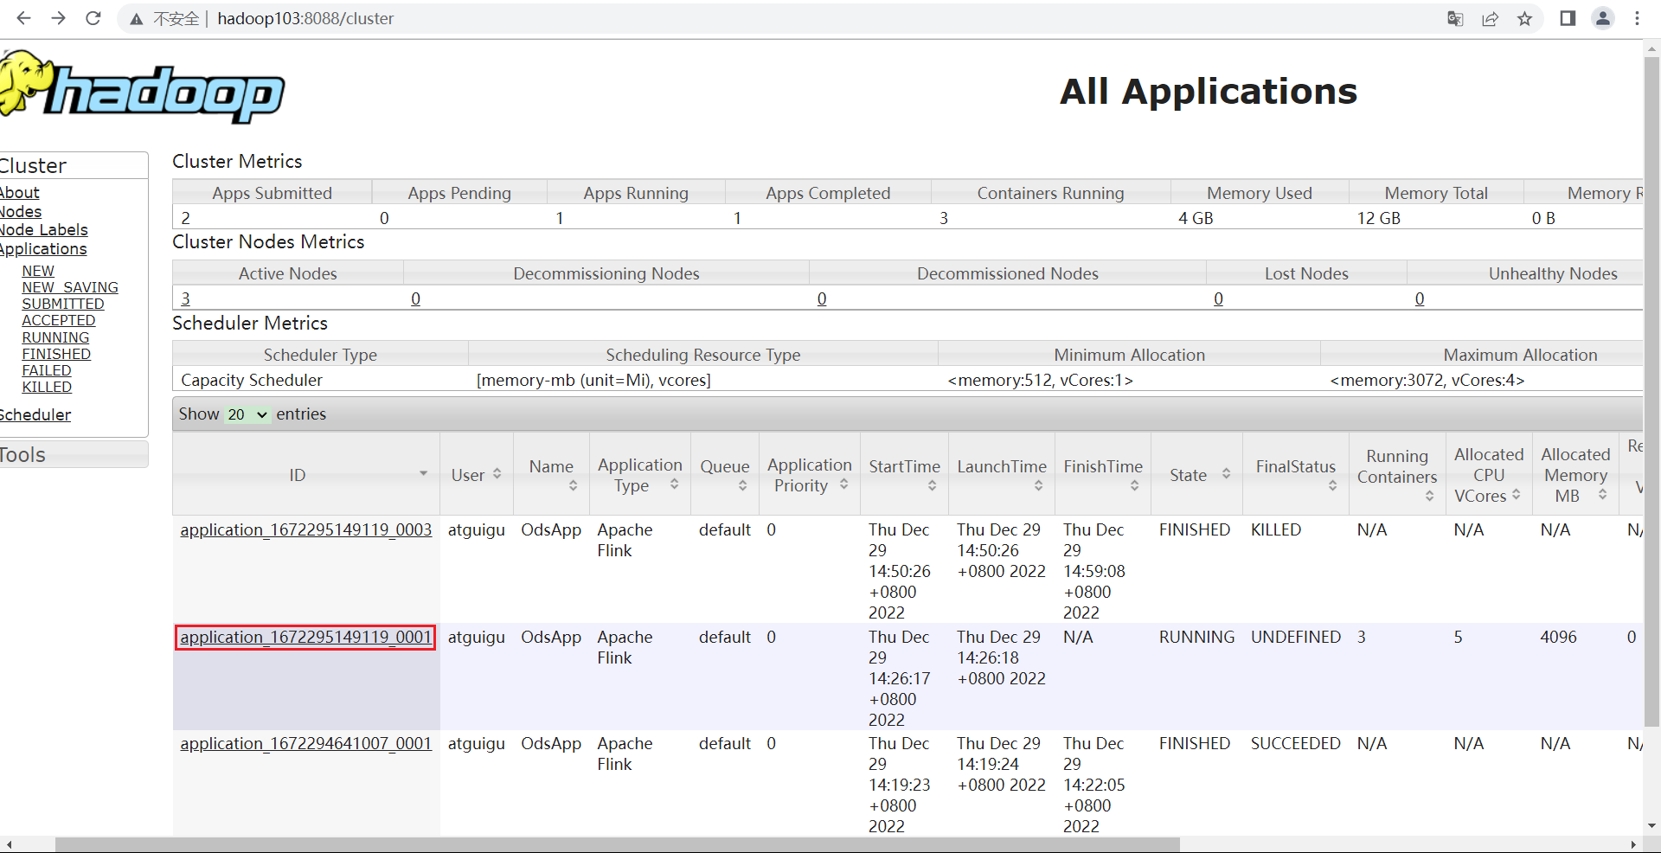
点击Logs。
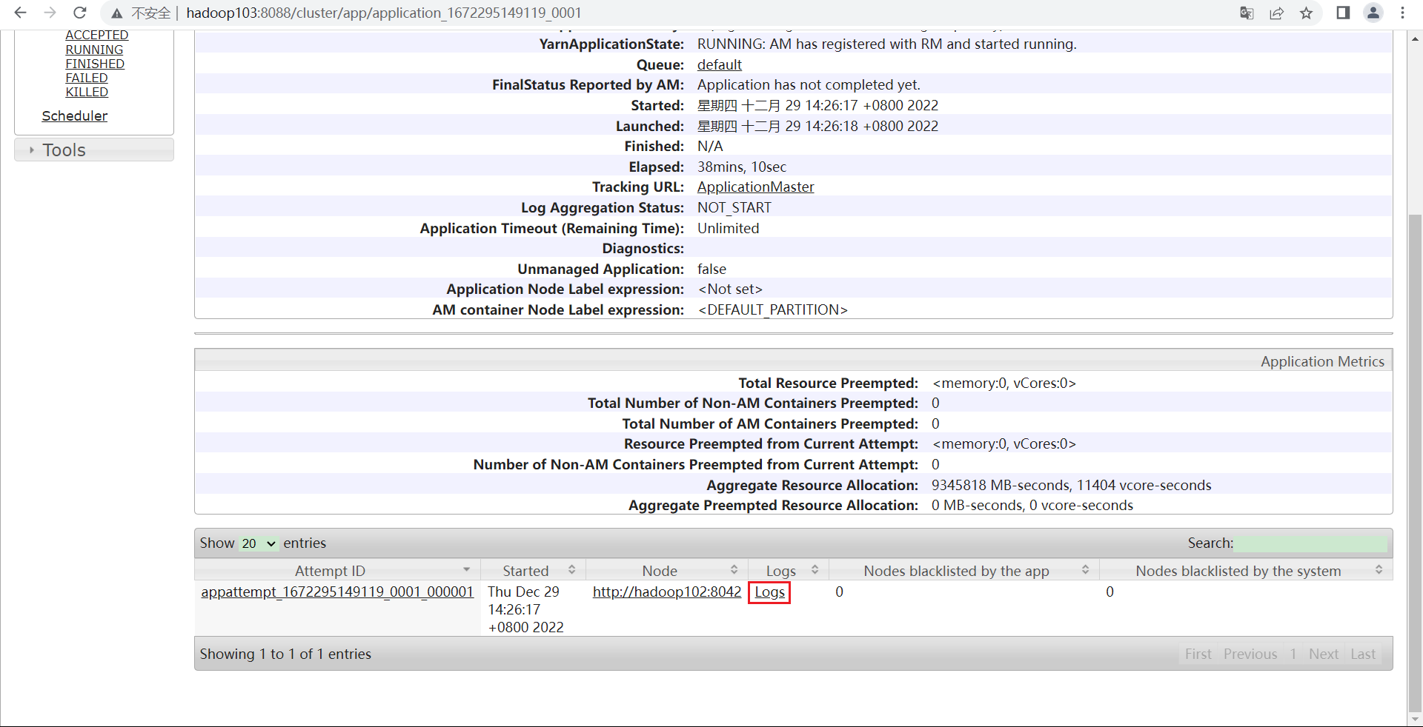
红框选中的即为JM日志。
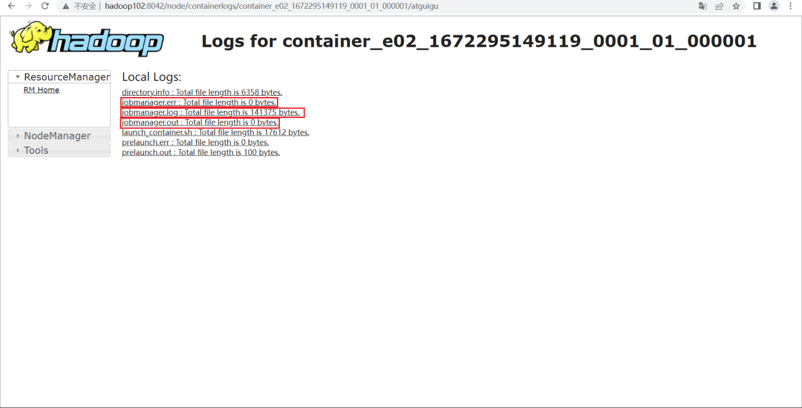
（5）解决日志冲突
/opt/module/flink-1.16.1/lib目录下的log4j-slf4j-impl-2.17.1.jar文件会与Hadoop家目录share/hadoop/common/lib目录下的slf4j-log4j12-1.7.25.jar文件发生冲突，日志无法正常打印。修改Flink家目录lib下对应文件的后缀即可，如下。
[atguigu@hadoop102 log]$ cd /opt/module/flink-1.16.1/lib/
[atguigu@hadoop102 lib]$ mv log4j-slf4j-impl-2.17.1.jar log4j-slf4j-impl-2.17.1.jar.bak
（6）禁用类加载器检查
提交Job时控制台会抛出如下异常。
java.lang.IllegalStateException: Trying to access closed classloader. Please check if you store classloaders directly or indirectly in static fields. If the stacktrace suggests that the leak occurs in a third party library and cannot be fixed immediately, you can disable this check with the configuration 'classloader.check-leaked-classloader'.
原因是Hadoop3.x版本会启动异步线程来执行一些终止方法。这些方法在任务执行之后运行，而此时类加载器已经被释放，就抛出以上异常。这个异常并不会影响任务的运行，只会在控制台打印堆栈信息。详见Flink Jira：https://issues.apache.org/jira/browse/FLINK-19916。
我们可以通过在flink-conf.yaml文件中增加以下配置项禁用类加载器检查来避免报错。
[atguigu@hadoop103 lib]$ cd /opt/module/flink-1.16.1/conf/
[atguigu@hadoop103 conf]$ vim flink-conf.yaml
在文件中添加如下内容，而后保存退出即可。
classloader.check-leaked-classloader: false
5）打包部署
（1）将pom文件中服务器已有依赖的scope修改为provided，修改后的pom文件如下
<properties>
<maven.compiler.source>8</maven.compiler.source>
<maven.compiler.target>8</maven.compiler.target>
<project.build.sourceEncoding>UTF-8</project.build.sourceEncoding>
<java.version>1.8</java.version>
<flink.version>1.16.1</flink.version>
<hadoop.version>3.3.4</hadoop.version>
<flink-cdc.version>2.3.0</flink-cdc.version>
</properties>

<dependencies>
<dependency>
<groupId>org.apache.flink</groupId>
<artifactId>flink-java</artifactId>
<version>${flink.version}</version>
</dependency>

<dependency>
<groupId>org.apache.flink</groupId>
<artifactId>flink-streaming-java</artifactId>
<version>${flink.version}</version>
</dependency>

<dependency>
<groupId>org.apache.flink</groupId>
<artifactId>flink-connector-kafka</artifactId>
<version>${flink.version}</version>
</dependency>

<dependency>
<groupId>com.alibaba</groupId>
<artifactId>fastjson</artifactId>
<version>1.2.68</version>
</dependency>

<dependency>
<groupId>org.apache.hadoop</groupId>
<artifactId>hadoop-client</artifactId>
<version>${hadoop.version}</version>
<exclusions>
<exclusion>
<groupId>org.slf4j</groupId>
<artifactId>slf4j-reload4j</artifactId>
</exclusion>
</exclusions>
<scope>provided</scope>
</dependency>

<dependency>
<groupId>org.apache.flink</groupId>
<artifactId>flink-clients</artifactId>
<version>${flink.version}</version>
</dependency>

<dependency>
<groupId>org.apache.flink</groupId>
<artifactId>flink-table-api-java-bridge</artifactId>
<version>${flink.version}</version>
<scope>provided</scope>
</dependency>

<dependency>
<groupId>org.slf4j</groupId>
<artifactId>slf4j-api</artifactId>
<version>1.7.25</version>
<scope>provided</scope>
</dependency>

<dependency>
<groupId>org.slf4j</groupId>
<artifactId>slf4j-log4j12</artifactId>
<version>1.7.25</version>
<scope>provided</scope>
</dependency>

<dependency>
<groupId>org.apache.logging.log4j</groupId>
<artifactId>log4j-to-slf4j</artifactId>
<version>2.14.0</version>
<scope>provided</scope>
</dependency>

<dependency>
<groupId>org.apache.flink</groupId>
<artifactId>flink-connector-jdbc</artifactId>
<version>${flink.version}</version>
</dependency>

<dependency>
<groupId>com.ververica</groupId>
<artifactId>flink-connector-mysql-cdc</artifactId>
<version>${flink-cdc.version}</version>
</dependency>

<dependency>
<groupId>org.apache.flink</groupId>
<artifactId>flink-statebackend-rocksdb</artifactId>
<version>${flink.version}</version>
</dependency>

</dependencies>

<build>
<plugins>
<plugin>
<groupId>org.apache.maven.plugins</groupId>
<artifactId>maven-assembly-plugin</artifactId>
<version>3.0.0</version>
<configuration>
<descriptorRefs>
<descriptorRef>jar-with-dependencies</descriptorRef>
</descriptorRefs>
</configuration>
<executions>
<execution>
<id>make-assembly</id>
<phase>package</phase>
<goals>
<goal>single</goal>
</goals>
</execution>
</executions>
</plugin>
</plugins>
</build>
（2）注释检查点相关配置及并行度设置，如下
// 3.1 启用检查点
// env.enableCheckpointing(60 * 1000L, CheckpointingMode.EXACTLY_ONCE);
// 3.2 设置相邻两次检查点最小间隔
// env.getCheckpointConfig().setMinPauseBetweenCheckpoints(30 * 1000L);
// 3.3 设置取消 Job 时检查点的清理模式
// env.getCheckpointConfig().setExternalizedCheckpointCleanup(
// CheckpointConfig.ExternalizedCheckpointCleanup.RETAIN_ON_CANCELLATION
// );
// 3.4 设置状态后端类型
// env.setStateBackend(new HashMapStateBackend());
// 3.5 设置检查点存储路径
// env.getCheckpointConfig().setCheckpointStorage("hdfs://mycluster/tms/ck/test");

// 并行度设置，部署时应注释，通过 args 指定全局并行度
// env.setParallelism(4);
（3）打包
点击Maven Lifecycle中的clean清除历史编译文件和jar包，再点击package打包。
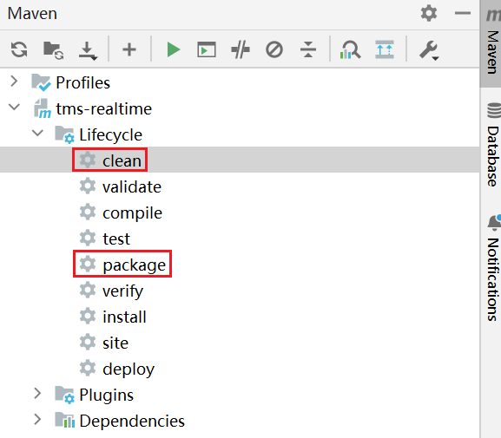
（4）查看打包结果
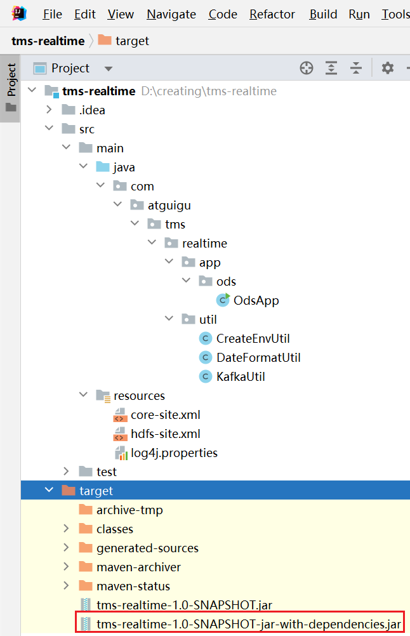
（5）上传带有依赖的jar包
[atguigu@hadoop102 job]$ cd /opt/module/flink-1.16.1/
[atguigu@hadoop102 flink-1.16.1]$ mkdir job
[atguigu@hadoop102 flink-1.16.1]$ cd job/
[atguigu@hadoop102 job]$ rz -bye

[atguigu@hadoop102 job]$ ll
总用量 96984
-rw-r--r-- 1 atguigu atguigu 99309838 12月 28 15:51 tms-realtime-1.0-SNAPSHOT-jar-with-dependencies.jar
（6）首次提交job
命令如下。
flink run \
# 指定 Job 提交模式为 yarn-per-job
-t yarn-per-job \
# 并行度为4
-p 4 \
# 以守护进程的方式提交 Job，提交过程不会阻塞页面
-d \
# 指定 Job 名称
-Dyarn.application.name=OdsApp \
# 指定 Job 所处的 Yarn 队列
-Dyarn.application.queue=default \
# 指定 JobManager 所占用的内存大小
-Djobmanager.memory.process.size=1g \
# 指定 TaskManager 所占用的内存大小
-Dtaskmanager.memory.process.size=1536mb \
# 指定每个 TaskManager 的 Slot 数量
-Dtaskmanager.numberOfTaskSlots=2 \
# 指定管理内存大小，如果不适用 RocksDB 状态后端且没有排序等复杂操作可以设置为0
-Dtaskmanager.memory.managed.size=0 \
# 相邻两次检查点触发的时间间隔
-Dexecution.checkpointing.interval='30 s' \
# 语义（精准一次、至少一次），此处为精准一次，当上游多个并行度进入下游一个并行度时，若某个并行度的 barrier 先到达则会阻塞该并行度的后续处理，直至其余并行度 barrier 到达，完成检查点同步后方可继续处理。如果不阻塞则语义为至少一次
-Dexecution.checkpointing.mode=EXACTLY_ONCE \
# 单次检查点完成的超时时间（最长时间）
-Dexecution.checkpointing.timeout='1 min' \
# 相邻检查点的最小时间间隔（从上一个检查点结束到下一个检查点触发的最小时间间隔
-Dexecution.checkpointing.min-pause='20 s' \
# 取消 Job 时检查点的保存策略，此处表示取消 Job 时保留检查点
-Dexecution.checkpointing.externalized-checkpoint-retention=RETAIN_ON_CANCELLATION \
# Job 失败时的重启策略，此处为失败率重启，即声明指定时间间隔内重启最大次数的策略
-Drestart-strategy=failure-rate \
# 相邻两次 Job 重启的最小时间间隔
-Drestart-strategy.failure-rate.delay='3 min' \
# 重启次数重置的时间间隔
-Drestart-strategy.failure-rate.failure-rate-interval='1 d' \
# 声明指定时间内的最大重启次数
-Drestart-strategy.failure-rate.max-failures-per-interval=10 \
# 状态后端类型，可选项：hashmap，rockdb，分别对应全部基于内存哈希表的状态后端和基于内嵌 RocksDB 数据库的状态后端
-Dstate.backend=hashmap \
# 检查点存储介质，可选项：jobmanager、filesystem，分别对应 JobManager 堆内存和文件系统
-Dstate.checkpoint-storage=filesystem \
# 指定检查点在文件系统的存储路径，要求上一配置项取值为 filesystem
-Dstate.checkpoints.dir=hdfs://mycluster/tms/ck/ods_app \
# 指定 Job 中数据的编码方式为 UTF-8，如果不指定，则中文乱码
-Denv.java.opts="-Dfile.encoding=UTF-8 -Dsun.jnu.encoding=UTF-8" \
# 指定主类名
-c com.atguigu.tms.realtime.app.ods.OdsApp \
# 指定 Jar 包路径
/opt/module/flink-1.16.1/job/tms-realtime-1.0-SNAPSHOT-jar-with-dependencies.jar \
# 指定访问 Hadoop 的用户名为其超级用户 atguigu，与代码中指定的默认值相同，此处可以省略
--HADOOP_USER_NAME atguigu \
# 指定模拟数据的日期，生产环境不需要
--mock_date 2023-01-10
去除注释后可用于提交的命令如下。
flink run -t yarn-per-job -p 4 -d \
-Dyarn.application.name=OdsApp \
-Dyarn.application.queue=default \
-Djobmanager.memory.process.size=1g \
-Dtaskmanager.memory.process.size=1536mb \
-Dtaskmanager.numberOfTaskSlots=2 \
-Dtaskmanager.memory.managed.size=0 \
-Dexecution.checkpointing.interval='30 s' \
-Dexecution.checkpointing.mode=EXACTLY_ONCE \
-Dexecution.checkpointing.timeout='1 min' \
-Dexecution.checkpointing.min-pause='20 s' \
-Dexecution.checkpointing.externalized-checkpoint-retention=RETAIN_ON_CANCELLATION \
-Drestart-strategy=failure-rate \
-Drestart-strategy.failure-rate.delay='3 min' \
-Drestart-strategy.failure-rate.failure-rate-interval='1 d' \
-Drestart-strategy.failure-rate.max-failures-per-interval=10 \
-Dstate.backend=hashmap \
-Dstate.checkpoint-storage=filesystem \
-Dstate.checkpoints.dir=hdfs://mycluster/tms/ck/ods_app \
-Denv.java.opts="-Dfile.encoding=UTF-8 -Dsun.jnu.encoding=UTF-8" \
-c com.atguigu.tms.realtime.app.ods.OdsApp \
/opt/module/flink-1.16.1/job/tms-realtime-1.0-SNAPSHOT-jar-with-dependencies.jar \
--HADOOP_USER_NAME atguigu \
--mock_date 2023-01-10
（7）停止Job
第二次及之后启动Job应从上次记录的位置继续读取数据，因此需要有检查点或保存点，二者的区别在于前者是Flink自动生成的，后者是手动触发的。生产环境下Flink Job应常驻，仅在需要新增功能或调整配置信息时才需要重启。Job的重启应由两个步骤组成，如下。
① 手动触发保存点
② 修改完成后从手动触发的保存点重启
此处对步骤①进行说明，保存点手动触发命令如下。
flink stop \
# 手动触发的保存点存储路径
--savepointPath hdfs://mycluster/tms/sp/ods_app \
# Flink JobId
a22d74cae0db7db9c206ed8cb0d1ecaa \
# Flink Job在 Yarn 的 application ID
-yid application_1672211800662_0002
去除注释后可用于提交的命令如下。
flink stop \
--savepointPath hdfs://mycluster/tms/sp/ods_app \
a22d74cae0db7db9c206ed8cb0d1ecaa \
-yid application_1672211800662_0002
JobId可以通过Flink WebUI查看，如下。
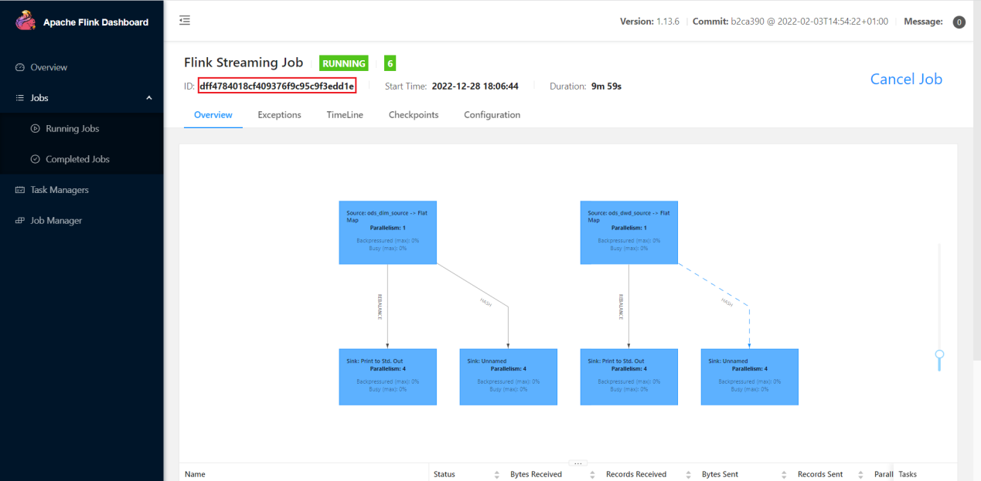
Flink Job在Yarn的application ID可以通过其WebUI页面查看，如下。
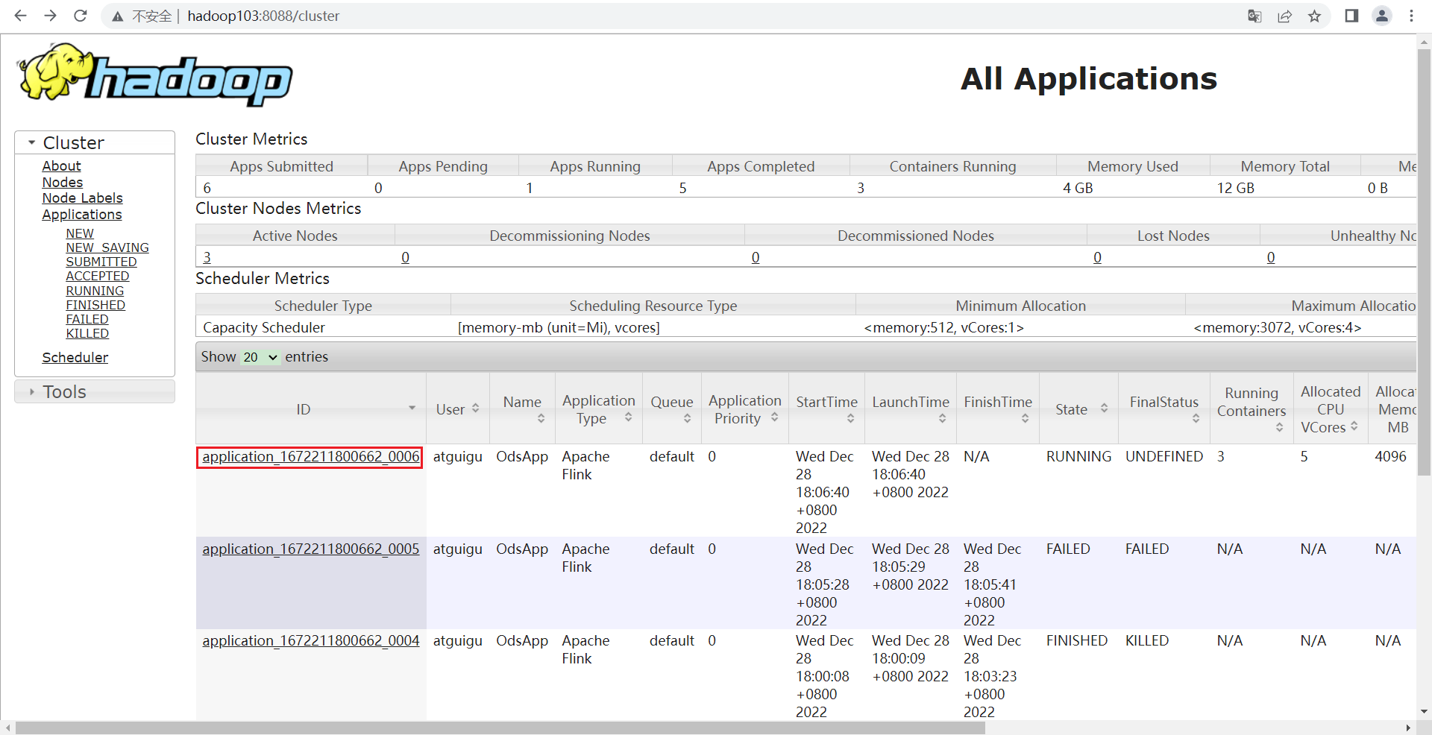
（8）从检查点或保存点重启
重启需要指定到_metadata目录的上级路径。当Job故障达到最大重启次数最终失败时没有最新状态的保存点，此时应从检查点重启。
① 从检查点重启
如果不需要调整配置，则与首次提交命令唯一的区别在于需要指定历史检查点路径，如下。
flink run -t yarn-per-job -p 4 -d \
# 指定检查点存储路径，需要指定到 _metadata 目录的上级路径
-s hdfs://mycluster/tms/ck/ods_app/1cad146250d7a4f564efe0307bce479a/chk-221 \
-Dyarn.application.name=OdsApp \
-Dyarn.application.queue=default \
-Djobmanager.memory.process.size=1g \
-Dtaskmanager.memory.process.size=1536mb \
-Dtaskmanager.numberOfTaskSlots=2 \
-Dtaskmanager.memory.managed.size=0 \
-Dexecution.checkpointing.interval='30 s' \
-Dexecution.checkpointing.mode=EXACTLY_ONCE \
-Dexecution.checkpointing.timeout='1 min' \
-Dexecution.checkpointing.min-pause='20 s' \
-Dexecution.checkpointing.externalized-checkpoint-retention=RETAIN_ON_CANCELLATION \
-Drestart-strategy=failure-rate \
-Drestart-strategy.failure-rate.delay='3 min' \
-Drestart-strategy.failure-rate.failure-rate-interval='1 d' \
-Drestart-strategy.failure-rate.max-failures-per-interval=10 \
-Dstate.backend=hashmap \
-Dstate.checkpoint-storage=filesystem \
-Dstate.checkpoints.dir=hdfs://mycluster/tms/ck/ods_app \
-Denv.java.opts="-Dfile.encoding=UTF-8 -Dsun.jnu.encoding=UTF-8" \
-c com.atguigu.tms.realtime.app.ods.OdsApp \
/opt/module/flink-1.16.1/job/tms-realtime-1.0-SNAPSHOT-jar-with-dependencies.jar \
--HADOOP_USER_NAME atguigu \
--mock_date 2023-01-10
② 从保存点重启
如果不需要调整配置，将①中的检查点路径更换为保存点路径即可，如下。
flink run -t yarn-per-job -p 4 -d \
# 指定保存点存储路径，需要指定到 _metadata 目录的上级路径
-s hdfs://mycluster/tms/sp/ods_app/savepoint-a22d74-42e58a5e8420 \
-Dyarn.application.name=OdsApp \
-Dyarn.application.queue=default \
-Djobmanager.memory.process.size=1g \
-Dtaskmanager.memory.process.size=1536mb \
-Dtaskmanager.numberOfTaskSlots=2 \
-Dtaskmanager.memory.managed.size=0 \
-Dexecution.checkpointing.interval='30 s' \
-Dexecution.checkpointing.mode=EXACTLY_ONCE \
-Dexecution.checkpointing.timeout='1 min' \
-Dexecution.checkpointing.min-pause='20 s' \
-Dexecution.checkpointing.externalized-checkpoint-retention=RETAIN_ON_CANCELLATION \
-Drestart-strategy=failure-rate \
-Drestart-strategy.failure-rate.delay='3 min' \
-Drestart-strategy.failure-rate.failure-rate-interval='1 d' \
-Drestart-strategy.failure-rate.max-failures-per-interval=10 \
-Dstate.backend=hashmap \
-Dstate.checkpoint-storage=filesystem \
-Dstate.checkpoints.dir=hdfs://mycluster/tms/ck/ods_app \
-Denv.java.opts="-Dfile.encoding=UTF-8 -Dsun.jnu.encoding=UTF-8" \
-c com.atguigu.tms.realtime.app.ods.OdsApp \
/opt/module/flink-1.16.1/job/tms-realtime-1.0-SNAPSHOT-jar-with-dependencies.jar \
--HADOOP_USER_NAME atguigu \
--mock_date 2023-01-10
（9）测试
启动Kafka命令行消费者，命令如下
[atguigu@hadoop103 ~]$ kafka-console-consumer.sh --bootstrap-server hadoop102:9092 --topic tms_ods
消费到的部分数据如下
{"op":"r","after":{"end_org_name":"湖北省武汉市转运中心","truck_id":454,"create_time":"2023-01-09T16:50:42Z","driver1_emp_id":1103,"start_org_id":259,"line_id":453,"start_org_name":"湖北省武汉市汉南区转运站","driver1_name":"俞珊莎","update_time":"2023-01-09T19:10:57Z","is_deleted":"0","shift_id":908,"actual_distance":69.00,"actual_end_time":1673291457000,"id":100312,"order_num":0,"truck_no":"鄂B2CMQ0","actual_start_time":1673287247000,"end_org_id":19,"status":"67004"},"source":{"server_id":0,"version":"1.5.4.Final","file":"","connector":"mysql","pos":0,"name":"mysql_binlog_source","row":0,"ts_ms":0,"snapshot":"false","db":"tms","table":"transport_task"},"ts":1672214547625}
（8）编写FlinkCDC启停脚本flink-cdc.sh
[atguigu@hadoop102 bin]$ cd
[atguigu@hadoop102 ~]$ cd bin
[atguigu@hadoop102 bin]$ vim flink-cdc.sh
在脚本中写入以下内容，而后保存退出。
#!/bin/bash

# 将昨日格式化为 yyyy-MM-dd 字符串，作为 mock_date 的默认值
yesterday=`date -d "-1 day" +%F`

# 校验参数，不合法警告并退出
if [ $1 = "initial" ]
then
# 首次启动 Job 时判断是否有第二个参数，若没有则使用昨天日期，否则将其传递给 mock_date
if [ q$2 = q ]
then
mock_date=$yesterday
else
mock_date=$2
fi
elif [ $1 = "start" ]
then
# 从检查点或保存点启动需要传入存储路径，若没有则退出
if [ q$2 = q ]
then
echo "请传入检查点或保存点存储路径"
exit
elif [ q$3 = q ]
then
mock_date=$yesterday
else
mock_date=$3
fi
elif [ $1 = "stop" ]
then
# 停止 Job 需要传入 JobID 和 application ID，第二个参数为 JobID，没有则退出
if [ q$2 = q ]
then
echo "请传入Flink-CDC JobID"
exit
# 若没有第三个参数则退出
elif [ q$3 = q ]
then
echo "请传入Flink-CDC 在 Yarn 的 application ID"
exit
fi
fi

case $1 in
"initial")
flink run -t yarn-per-job -p 4 -d \
-Dyarn.application.name=OdsApp \
-Dyarn.application.queue=default \
-Djobmanager.memory.process.size=1g \
-Dtaskmanager.memory.process.size=1536mb \
-Dtaskmanager.numberOfTaskSlots=2 \
-Dtaskmanager.memory.managed.size=0 \
-Dexecution.checkpointing.interval='30 s' \
-Dexecution.checkpointing.mode=EXACTLY_ONCE \
-Dexecution.checkpointing.timeout='1 min' \
-Dexecution.checkpointing.min-pause='20 s' \
-Dexecution.checkpointing.externalized-checkpoint-retention=RETAIN_ON_CANCELLATION \
-Drestart-strategy=failure-rate \
-Drestart-strategy.failure-rate.delay='3 min' \
-Drestart-strategy.failure-rate.failure-rate-interval='1 d' \
-Drestart-strategy.failure-rate.max-failures-per-interval=10 \
-Dstate.backend=hashmap \
-Dstate.checkpoint-storage=filesystem \
-Dstate.checkpoints.dir=hdfs://mycluster/tms/ck/ods_app \
-Denv.java.opts="-Dfile.encoding=UTF-8 -Dsun.jnu.encoding=UTF-8" \
-c com.atguigu.tms.realtime.app.ods.OdsApp \
/opt/module/flink-1.16.1/job/tms-realtime-1.0-SNAPSHOT-jar-with-dependencies.jar \
--HADOOP_USER_NAME atguigu \
--mock_date $mock_date
;;
"start")
flink run -t yarn-per-job -p 4 -d \
-s $2 \
-Dyarn.application.name=OdsApp \
-Dyarn.application.queue=default \
-Djobmanager.memory.process.size=1g \
-Dtaskmanager.memory.process.size=1536mb \
-Dtaskmanager.numberOfTaskSlots=2 \
-Dtaskmanager.memory.managed.size=0 \
-Dexecution.checkpointing.interval='30 s' \
-Dexecution.checkpointing.mode=EXACTLY_ONCE \
-Dexecution.checkpointing.timeout='1 min' \
-Dexecution.checkpointing.min-pause='20 s' \
-Dexecution.checkpointing.externalized-checkpoint-retention=RETAIN_ON_CANCELLATION \
-Drestart-strategy=failure-rate \
-Drestart-strategy.failure-rate.delay='3 min' \
-Drestart-strategy.failure-rate.failure-rate-interval='1 d' \
-Drestart-strategy.failure-rate.max-failures-per-interval=10 \
-Dstate.backend=hashmap \
-Dstate.checkpoint-storage=filesystem \
-Dstate.checkpoints.dir=hdfs://mycluster/tms/ck/ods_app \
-Denv.java.opts="-Dfile.encoding=UTF-8 -Dsun.jnu.encoding=UTF-8" \
-c com.atguigu.tms.realtime.app.ods.OdsApp \
/opt/module/flink-1.16.1/job/tms-realtime-1.0-SNAPSHOT-jar-with-dependencies.jar \
--HADOOP_USER_NAME atguigu \
--mock_date $mock_date
;;
"stop")
flink stop \
--savepointPath hdfs://mycluster/tms/sp/ods_app \
$2 \
-yid $3
;;
"*")
echo "参数不合法，第一个参数必须为 initial | start | stop"
;;
esac
脚本用法如下。
① 初次启动
[atguigu@hadoop102 bin]$ flink-cdc.sh initial \
# 日期可省略
2023-01-10
部分日志如下
$ echo "stop" | ./bin/yarn-session.sh -id application_1672211800662_0011
If this should not be possible, then you can also kill Flink via YARN's web interface or via:
$ yarn application -kill application_1672211800662_0011
Note that killing Flink might not clean up all job artifacts and temporary files.
2022-12-28 19:43:23,873 INFO org.apache.flink.yarn.YarnClusterDescriptor [] - Found Web Interface hadoop103:42536 of application 'application_1672211800662_0011'.
Job has been submitted with JobID be0b720d9982d10a4fdca66b60637aff
② 停止
加粗部分需要用户依据实际情况修改，下文同理。
[atguigu@hadoop102 bin]$ flink-cdc.sh stop be0b720d9982d10a4fdca66b60637aff application_1672211800662_0011
部分日志如下
Suspending job "434405fe813ea29eb152c0d93b6b1792" with a savepoint.
2022-12-28 19:47:30,341 INFO org.apache.hadoop.yarn.client.RMProxy [] - Connecting to ResourceManager at hadoop103/192.168.10.103:8032
2022-12-28 19:47:30,636 INFO org.apache.flink.yarn.YarnClusterDescriptor [] - No path for the flink jar passed. Using the location of class org.apache.flink.yarn.YarnClusterDescriptor to locate the jar
2022-12-28 19:47:30,723 INFO org.apache.flink.yarn.YarnClusterDescriptor [] - Found Web Interface hadoop102:43407 of application 'application_1672211800662_0012'.
Savepoint completed. Path: hdfs://mycluster/tms/sp/ods_app/savepoint-434405-ca9094d9fa45
③ 从检查点或保存点重启
[atguigu@hadoop102 bin]$ flink-cdc.sh start hdfs://mycluster/tms/sp/ods_app/savepoint-434405-ca9094d9fa45 \
# 日期可省略
2023-01-10
部分日志如下
$ echo "stop" | ./bin/yarn-session.sh -id application_1672211800662_0013
If this should not be possible, then you can also kill Flink via YARN's web interface or via:
$ yarn application -kill application_1672211800662_0013
Note that killing Flink might not clean up all job artifacts and temporary files.
2022-12-28 19:48:15,676 INFO org.apache.flink.yarn.YarnClusterDescriptor [] - Found Web Interface hadoop102:38301 of application 'application_1672211800662_0013'.
Job has been submitted with JobID a39e9b72a89c75c27216a149c6bae0ca

1.3.3 Flume配置
1）Flume配置概述
Flume需要将Kafka中各topic的数据传输到HDFS，因此选用KafkaSource以及HDFSSink。对于安全性要求高的数据（不允许丢失）选用FileChannel，允许部分丢失的数据如日志可以选用MemoryChannel以追求更高的效率。此处采集的是业务数据，不允许丢失，选用FileChannel，生产环境根据实际情况选择合适的组件。
KafkaSource订阅Kafka tms_ods主题的数据，HDFSSink将不同topic的数据写入不同路径，路径中应包含表名及日期，前者用于区分来源于不同业务表的数据，后者按天对数据进行划分。关键配置如下：
具体数据示例如下：
2）Flume配置实操
（1）创建Flume配置文件
在hadoop104节点的Flume家目录下创建job目录，在job下创建tms_kafka_to_hdfs.conf。
[atguigu@hadoop104 flume]$ mkdir job
[atguigu@hadoop104 flume]$ cd job/
[atguigu@hadoop104 job]$ vim tms_kafka_to_hdfs.conf
（2）配置文件内容如下
a1.sources = r1
a1.channels = c1
a1.sinks = k1

a1.sources.r1.type = org.apache.flume.source.kafka.KafkaSource
a1.sources.r1.batchSize = 5000
a1.sources.r1.batchDurationMillis = 2000
a1.sources.r1.kafka.bootstrap.servers = hadoop102:9092,hadoop103:9092,hadoop104:9092
a1.sources.r1.kafka.topics = tms_ods
a1.sources.r1.kafka.consumer.group.id = tms-flume
a1.sources.r1.interceptors = i1
a1.sources.r1.interceptors.i1.type = com.atguigu.tms.flume.interceptors.TimestampAndTableNameInterceptor$Builder

a1.channels.c1.type = file
a1.channels.c1.checkpointDir = /opt/module/flume/checkpoint/tms
a1.channels.c1.dataDirs = /opt/module/flume/data/tms
a1.channels.c1.maxFileSize = 2146435071
a1.channels.c1.capacity = 1000000
a1.channels.c1.keep-alive = 6

## sink1
a1.sinks.k1.type = hdfs
a1.sinks.k1.hdfs.path = /origin_data/tms/%{tableName}_inc/%Y-%m-%d
a1.sinks.k1.hdfs.filePrefix = db
a1.sinks.k1.hdfs.round = false

a1.sinks.k1.hdfs.rollInterval = 10
a1.sinks.k1.hdfs.rollSize = 134217728
a1.sinks.k1.hdfs.rollCount = 0

a1.sinks.k1.hdfs.fileType = CompressedStream
a1.sinks.k1.hdfs.codeC = gzip

## 拼装
a1.sources.r1.channels = c1
a1.sinks.k1.channel= c1
（3）编写Flume拦截器
① 创建名为tms-flume-interceptor的项目
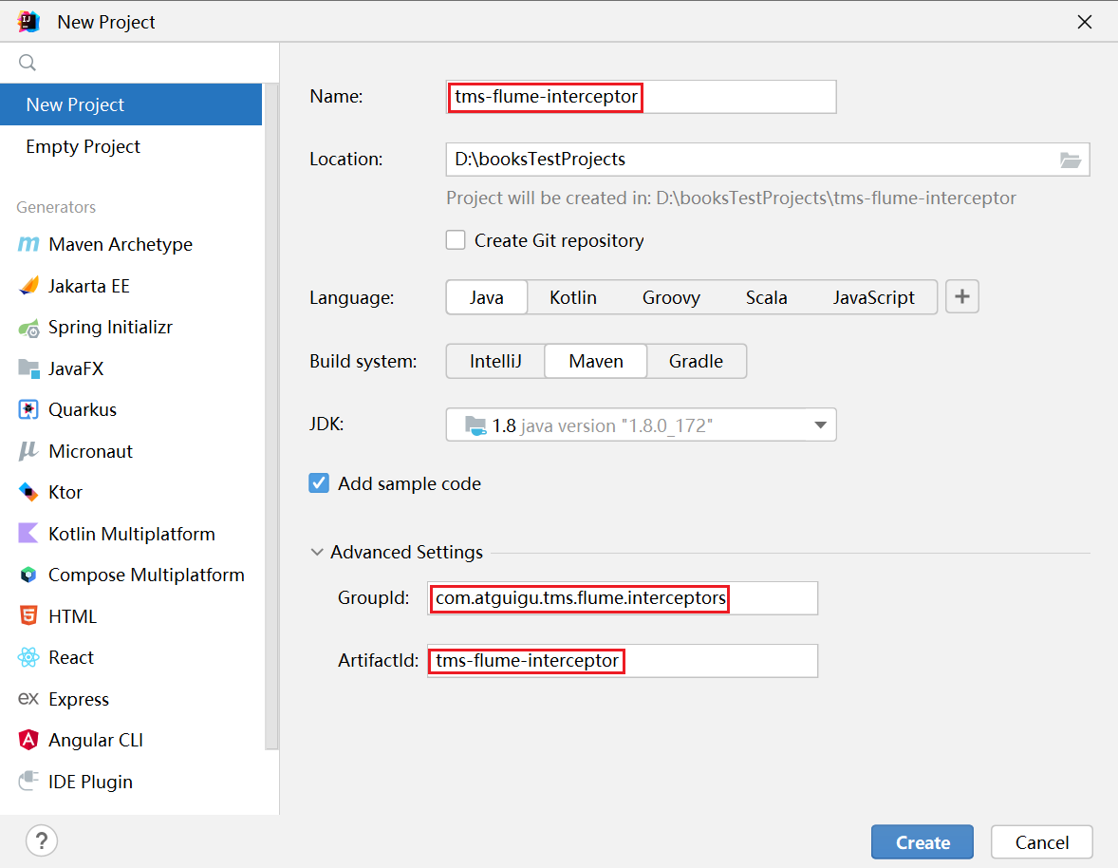
② 在pom文件中添加如下内容。
<dependencies>
<dependency>
<groupId>org.apache.flume</groupId>
<artifactId>flume-ng-core</artifactId>
<version>1.10.1</version>
<scope>provided</scope>
</dependency>

<dependency>
<groupId>com.alibaba</groupId>
<artifactId>fastjson</artifactId>
<version>1.2.68</version>
</dependency>
</dependencies>

<build>
<plugins>
<plugin>
<groupId>org.apache.maven.plugins</groupId>
<artifactId>maven-assembly-plugin</artifactId>
<version>3.0.0</version>
<configuration>
<descriptorRefs>
<descriptorRef>jar-with-dependencies</descriptorRef>
</descriptorRefs>
</configuration>
<executions>
<execution>
<id>make-assembly</id>
<phase>package</phase>
<goals>
<goal>single</goal>
</goals>
</execution>
</executions>
</plugin>
</plugins>
</build>
③ 在com.atguigu.tms.flume.interceptors包下创建TimestampAndTableNameInterceptor类
package com.atguigu.tms.flume.interceptors;

import com.alibaba.fastjson.JSONObject;
import org.apache.flume.Context;
import org.apache.flume.Event;
import org.apache.flume.interceptor.Interceptor;

import java.nio.charset.StandardCharsets;
import java.util.List;
import java.util.Map;

public class TimestampAndTableNameInterceptor implements Interceptor {
@Override
public void initialize() {

}

@Override
public Event intercept(Event event) {

Map<String, String> headers = event.getHeaders();
String log = new String(event.getBody(), StandardCharsets.UTF_8);

JSONObject jsonObject = JSONObject.parseObject(log);

Long ts = jsonObject.getLong("ts");

String tableName = jsonObject.
getJSONObject("source").getString("table");

headers.put("timestamp", ts + "");
headers.put("tableName", tableName);
return event;

}

@Override
public List<Event> intercept(List<Event> events) {

for (Event event : events) {
intercept(event);
}

return events;
}

@Override
public void close() {

}

public static class Builder implements Interceptor.Builder {

@Override
public Interceptor build() {
return new TimestampAndTableNameInterceptor();
}

@Override
public void configure(Context context) {

}
}
}
④ 打包
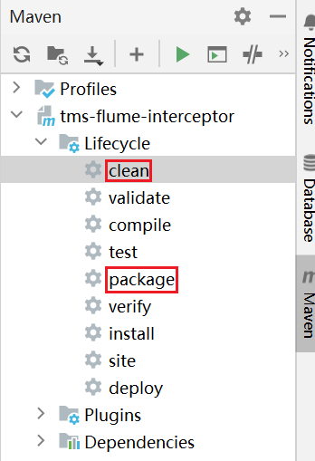
⑤ 在target目录下查看打好的包
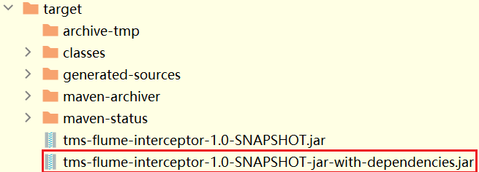
⑥ 将打好的包放入到hadoop104的/opt/module/flume/lib文件夹下
[atguigu@hadoop104 lib]$ ls | grep tms-flume-interceptor
tms-flume-interceptor-1.0-SNAPSHOT-jar-with-dependencies.jar
3）通道测试
（1）启动Zookeeper、Kafka集群
（2）启动hadoop104的Flume
[atguigu@hadoop104 flume]$ bin/flume-ng agent -n a1 -c conf/ -f job/tms_kafka_to_hdfs.conf -Dflume.root.logger=INFO,console
（3）执行模拟数据jar包，生成数据
按照上文说明修改application.yml中的配置项后执行jar包。
[atguigu@hadoop102 bin]$ java -jar tms-mock-2023-01-06.jar
（4）观察HDFS上的目标路径，如下。
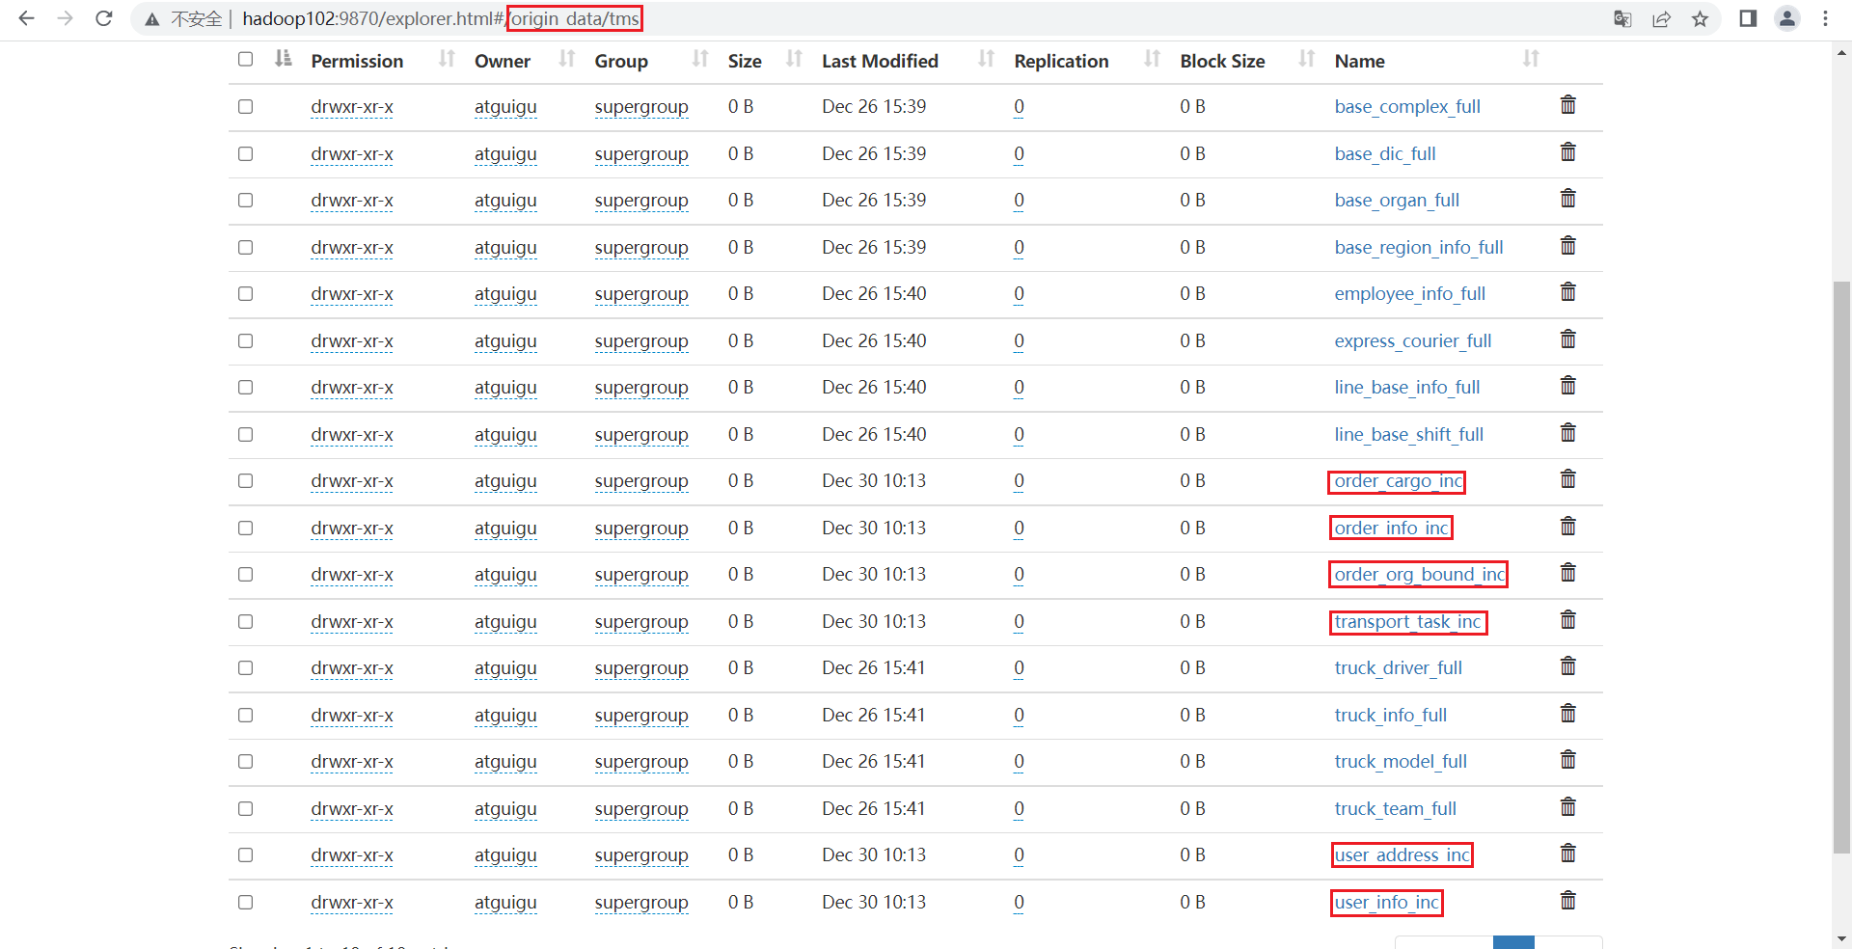
增量表目录已生成。
（5）观察数据日期
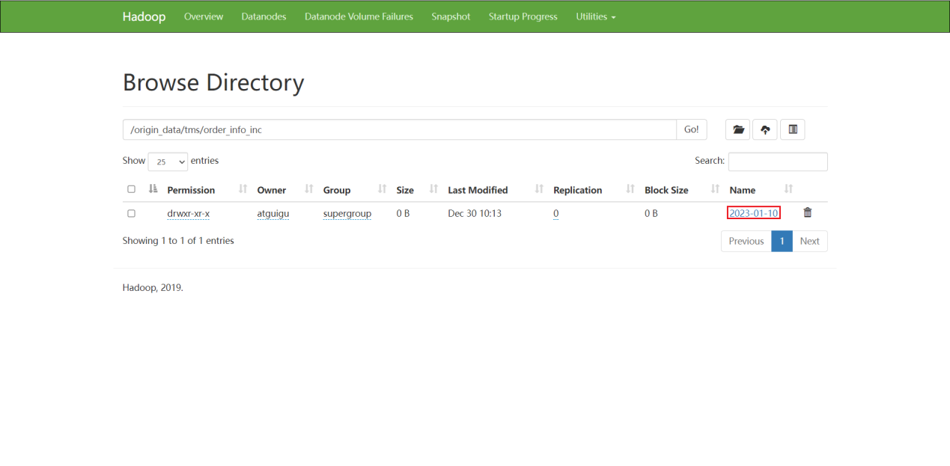
与Flink-CDC Job启动时指定的日期相同。
4）编写Flume启停脚本
为方便使用，此处编写一个Flume的启停脚本
（1）在hadoop102节点的/home/atguigu/bin目录下创建脚本tms-f1.sh
[atguigu@hadoop102 bin]$ vim tms-f1.sh
在脚本中填写如下内容
#!/bin/bash

case $1 in
"start")
echo " --------启动 hadoop104 业务数据flume-------"
ssh hadoop104 "nohup /opt/module/flume/bin/flume-ng agent -n a1 -c /opt/module/flume/conf -f /opt/module/flume/job/tms_kafka_to_hdfs.conf > /opt/module/flume/tms-f1.log 2>&1 &"
;;
"stop")

echo " --------停止 hadoop104 业务数据flume-------"
ssh hadoop104 "ps -ef | grep tms_kafka_to_hdfs | grep -v grep |awk '{print \$2}' | xargs -n1 kill"
;;
esac
（2）增加脚本执行权限
[atguigu@hadoop102 bin]$ chmod +x tms-f1.sh
（3）f3启动
[atguigu@hadoop102 module]$ tms-f1.sh start
（4）f3停止
[atguigu@hadoop102 module]$ tms-f1.sh stop

1.3.4 增量表同步总结
Flink-CDC Job在启动后会先执行一次全表扫描，然后从bin-log的最新位置读取。生产环境下全表扫描的数据会依据扫描时间进入对应日期的目录，从bin-log同步到的数据会依据bin-log中记录的数据变更时间进入对应目录，因此在数仓上线首日启动增量采集通道即可，如果没有特殊情况后续无须重启，且不需要通过mock_date指定数据日期。
教学环境下，首次启动时mock_date应为假定的数仓上线首日，模拟每日数据前需要重启Job，并将日期更换为模拟数据的日期，修改application.yml中的日期，待通道重启完毕后再生成模拟数据。

第2章 数仓环境准备

2.1 Hive安装部署
1）把hive-3.1.3.tar.gz上传到linux的/opt/software目录下
2）解压hive-3.1.3.tar.gz到/opt/module/目录下面
[atguigu@hadoop102 software]$ tar -zxvf /opt/software/hive-3.1.3.tar.gz -C /opt/module/
3）修改hive-3.1.3-bin.tar.gz的名称为hive
[atguigu@hadoop102 software]$ mv /opt/module/apache-hive-3.1.3-bin/ /opt/module/hive
4）修改/etc/profile.d/my_env.sh，添加环境变量
[atguigu@hadoop102 software]$ sudo vim /etc/profile.d/my_env.sh
添加内容
#HIVE_HOME
export HIVE_HOME=/opt/module/hive
export PATH=$PATH:$HIVE_HOME/bin
重启Xshell对话框或者source一下 /etc/profile.d/my_env.sh文件，使环境变量生效。
[atguigu@hadoop102 software]$ source /etc/profile.d/my_env.sh
5）解决日志Jar包冲突，进入/opt/module/hive/lib目录
[atguigu@hadoop102 lib]$ mv log4j-slf4j-impl-2.17.1.jar log4j-slf4j-impl-2.17.1.jar.bak

2.2 Hive元数据配置到MySQL

2.2.1 拷贝驱动
将MySQL的JDBC驱动拷贝到Hive的lib目录下。
[atguigu@hadoop102 lib]$ cp /opt/software/mysql/mysql-connector-j-8.0.31.jar /opt/module/hive/lib/

2.2.2 配置Metastore到MySQL
在$HIVE_HOME/conf目录下新建hive-site.xml文件。
[atguigu@hadoop102 conf]$ vim hive-site.xml
添加如下内容。
<?xml version="1.0"?>
<?xml-stylesheet type="text/xsl" href="configuration.xsl"?>
<configuration>
<!--配置Hive保存元数据信息所需的 MySQL URL地址-->
<property>
<name>javax.jdo.option.ConnectionURL</name>
<value>jdbc:mysql://hadoop102:3306/metastore?useSSL=false&amp;useUnicode=true&amp;characterEncoding=UTF-8&amp;allowPublicKeyRetrieval=true</value>
</property>

<!--配置Hive连接MySQL的驱动全类名-->
<property>
<name>javax.jdo.option.ConnectionDriverName</name>
<value>com.mysql.cj.jdbc.Driver</value>
</property>

<!--配置Hive连接MySQL的用户名 -->
<property>
<name>javax.jdo.option.ConnectionUserName</name>
<value>root</value>
</property>

<!--配置Hive连接MySQL的密码 -->
<property>
<name>javax.jdo.option.ConnectionPassword</name>
<value>000000</value>
</property>

<property>
<name>hive.metastore.warehouse.dir</name>
<value>/user/hive/warehouse</value>
</property>

<property>
<name>hive.metastore.schema.verification</name>
<value>false</value>
</property>

<property>
<name>hive.server2.thrift.port</name>
<value>10000</value>
</property>

<property>
<name>hive.server2.thrift.bind.host</name>
<value>hadoop102</value>
</property>

<property>
<name>hive.metastore.event.db.notification.api.auth</name>
<value>false</value>
</property>

<property>
<name>hive.cli.print.header</name>
<value>true</value>
</property>

<property>
<name>hive.cli.print.current.db</name>
<value>true</value>
</property>
</configuration>

2.3 启动Hive

2.3.1 初始化元数据库
1）登陆MySQL
[atguigu@hadoop102 conf]$ mysql -uroot -p000000
2）新建Hive元数据库
mysql> create database metastore;
3）初始化Hive元数据库
[atguigu@hadoop102 conf]$ schematool -initSchema -dbType mysql -verbose
4）修改元数据库字符集
Hive元数据库的字符集默认为Latin1，由于其不支持中文字符，所以建表语句中如果包含中文注释，会出现乱码现象。如需解决乱码问题，须做以下修改。
修改Hive元数据库中存储注释的字段的字符集为utf-8。
（1）字段注释
mysql> use metastore;
mysql> alter table COLUMNS_V2 modify column COMMENT varchar(256) character set utf8;
（2）表注释
mysql> alter table TABLE_PARAMS modify column PARAM_VALUE mediumtext character set utf8;
4）退出mysql
mysql> quit;

2.3.2 启动Hive客户端
1）启动Hive客户端
[atguigu@hadoop102 hive]$ hive
2）查看一下数据库
hive (default)> show databases;
OK
database_name
default
Time taken: 0.955 seconds, Fetched: 1 row(s)

